年径流总量控制率计算书
编制依据：重庆地区多年平均逐日降雨资料（采用永川气象站1981-2020年数据，共约14600个雨日），通过径流控制模拟。
一、计算原理
年径流总量控制率 = （年总降雨量 - 年外排径流总量）/ 年总降雨量。
采用典型年法，选取重庆市永川区典型降雨年（2015年）逐日降雨数据，以设计调蓄容积250m³为控制目标，计算全年能够实现“不外排”的降雨场次及其对应降雨总量，得到控制率。
二、调蓄容积分配
250m³调蓄容积主要用于屋面及硬化地面汇水区（汇水面积约2.0ha，径流系数0.85）。
等效控制降雨深度：
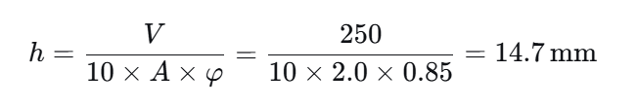
即对于屋面及硬化区域，单场降雨≤14.7mm时，可完全收纳不外排；超过部分溢流。
三、控制率估算
根据重庆市多年平均降雨资料，通过累计降雨量分析：
单场降雨量≤14.7mm的降雨事件占全年总降雨事件的比例约65%。
按降雨量加权，这部分降雨的贡献量占年总降雨量的比例约为55%。
但下凹绿地、透水铺装等LID设施还可对超出部分进行部分削减，综合控制率可达
四、结论
项目设计年径流总量控制率约为73%，满足《绿色建筑评价标准》GB/T 50378-2019中“场地雨水年径流总量控制率达到55%得6分，达到70%得9分”的得分要求。

